
Procédures
Microsoft Word

Sommaire
Insérer tabulations, en-têtes et pieds de page 3
La tabulation 3
Les en-têtes 5
Les pieds de pages 6
Créer une table des matières mise à jour automatiquement 7
Créer et utiliser des modèles de documents 10
Réaliser un publipostage 15
Créer la liste de diffusion 15
Configurer la liste de diffusion 15
Ajouter du contenu personnalisé 17
Afficher un aperçu et imprimer les lettres 18
Insérer des images, cliparts et formes 20
Images 20
Cliparts 20
Formes 23
Créer des tableaux 24
Les différentes protections des documents 25

Insérer tabulations, en-têtes et pieds de page

La tabulation
Utiliser la touche Tabulation du clavier : 
Régler les tabulations :
- Ouvrir la boîte de dialogue Paragraphe (1)
- Cliquer sur le bouton Tabulations (2)
- Insérer la nouvelle valeur (3)
- Valider (4)
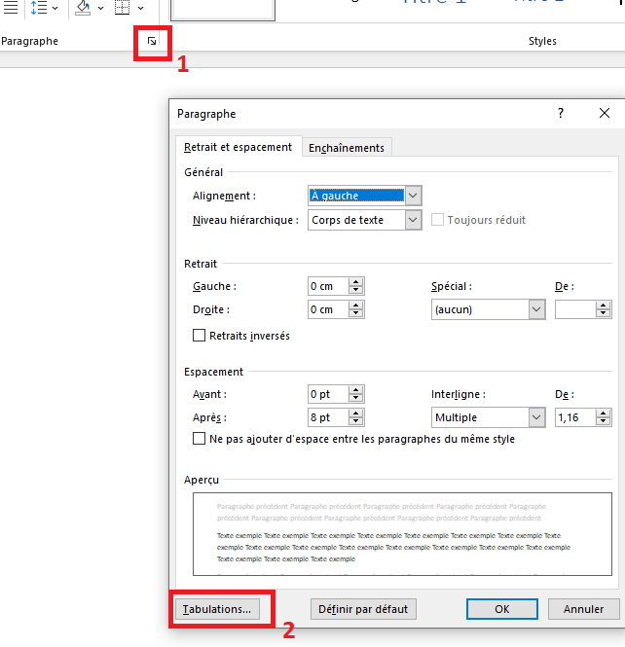

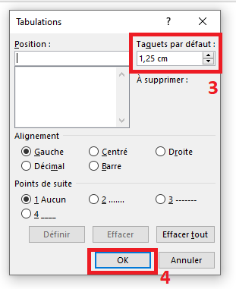

Les en-têtes

- Sélectionner l’onglet insertion → en-tête dans le ruban
- Choisir l’en-tête souhaité dans la liste, il pourra être modifié ensuite.
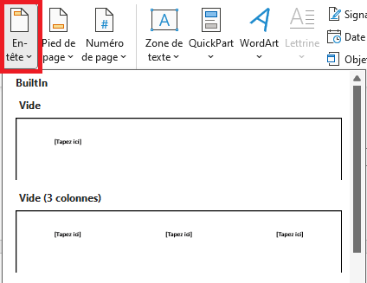

- Modifier l’en-tête avec le texte souhaité
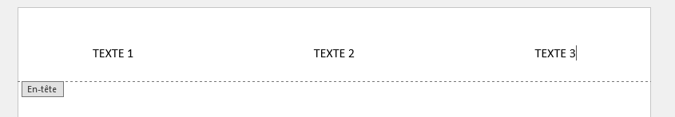

- Double-cliquer sur la zone de rédaction pour valider : l’en-tête apparaîtra sur chaque page


Les pieds de pages
- Sélectionner l’onglet insertion → pied de bas dans le ruban
- Choisir le pied de page souhaité dans la liste, il pourra être modifié ensuite.
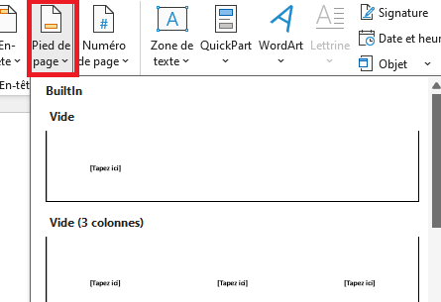

- Modifier le pied de page avec le texte souhaité
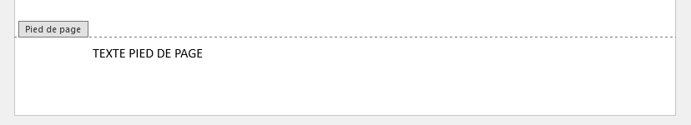

- Double-cliquer sur la zone de rédaction pour valider : le pied de page apparaîtra sur chaque page


Créer une table des matières mise à jour automatiquement

- Écrire le document sans se précoccuper de la mise en page.

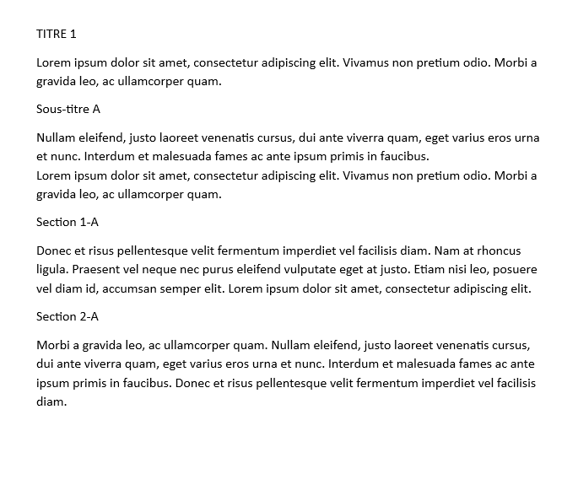
- Ajouter un style aux titres et sous-titres de son document
→ onglet Accueil → ruban Styles
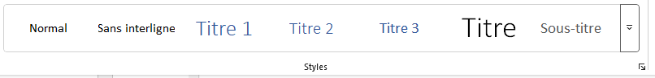

- Modifier au besoin la mise en forme des éléments (couleur, taille, épaisseur, police, etc.)
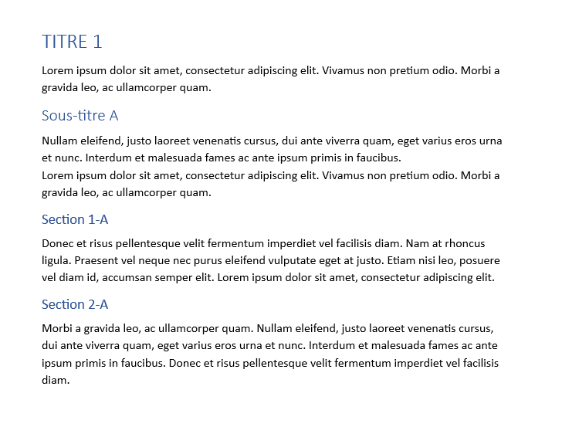
- Sélectionner la page où le sommaire doit être affiché
- Cliquer sur l’onglet Référence → ruban Référence → Table des matières
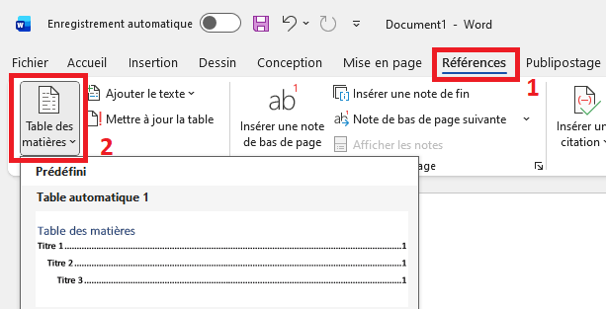

- La table des matières s’adaptera automatiquement aux des titres différentes parties du document
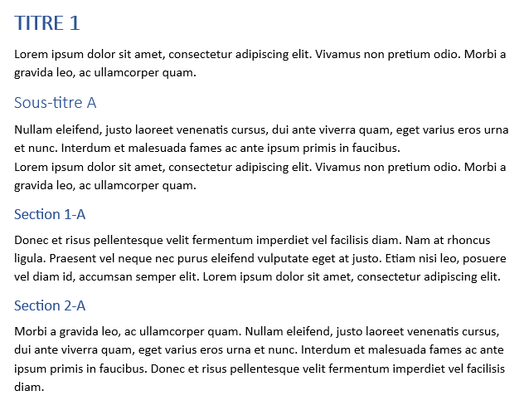
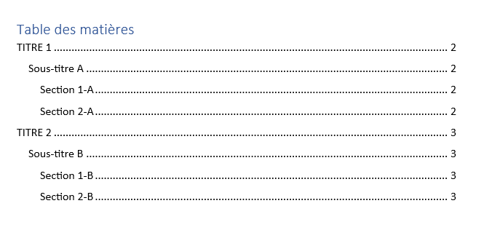

Créer et utiliser des modèles de documents
- Ouvrir un document vierge
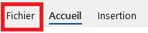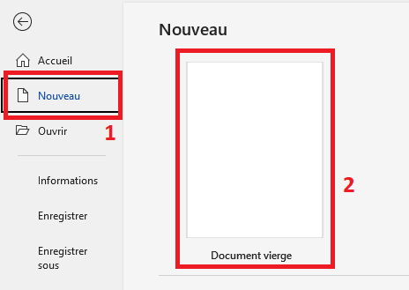

- Faire la mise en page
→ Marges, en-tête, pieds de page, numérotation, etc.
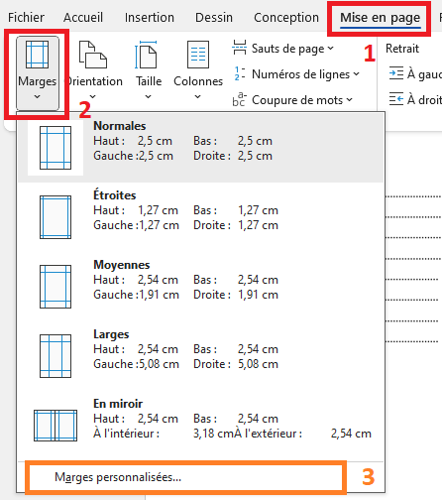

→ Les différents style : Titre 1, Titre 2, corps du texte

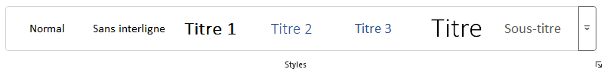
- Personnaliser si nécessaire les styles en faisant un clic-droit → Modifier
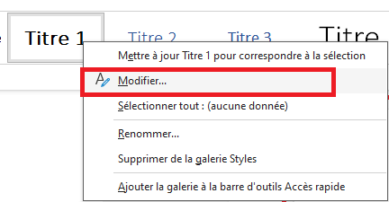
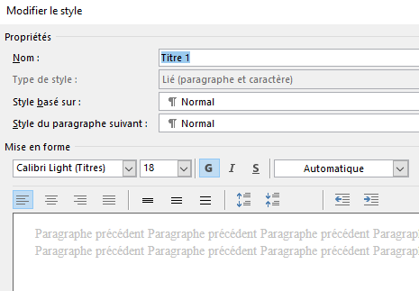

→ Éléments récurrents : image en filigrane
- Double-cliquer sur l’en-tête
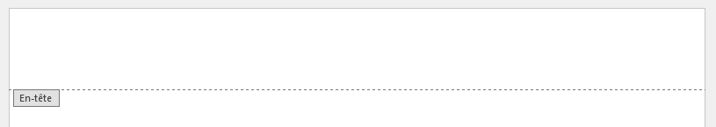
- Onglet Insertion → Image
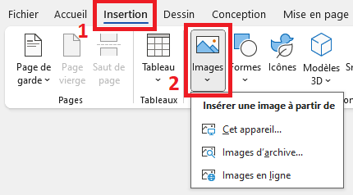
- Clic-droit → Habillage du texte → sélectionner Derrière le texte

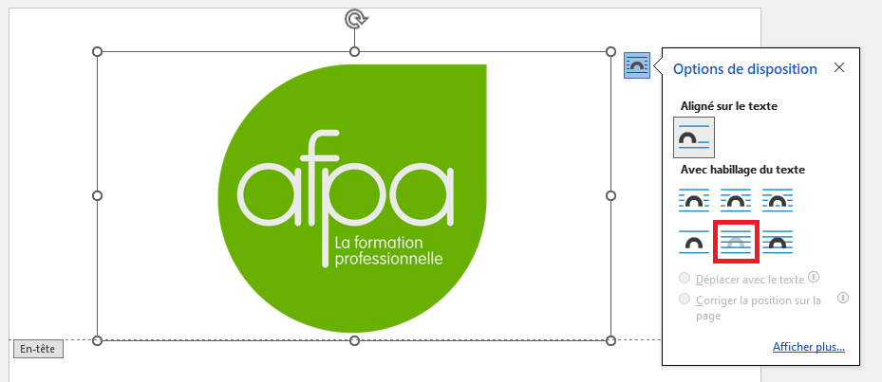
- Il est possible de modifier la taille, la transparence et l’emplacement de l’image en filigrane

- Double-cliquer sur la zone de travail pour figer le filigrane
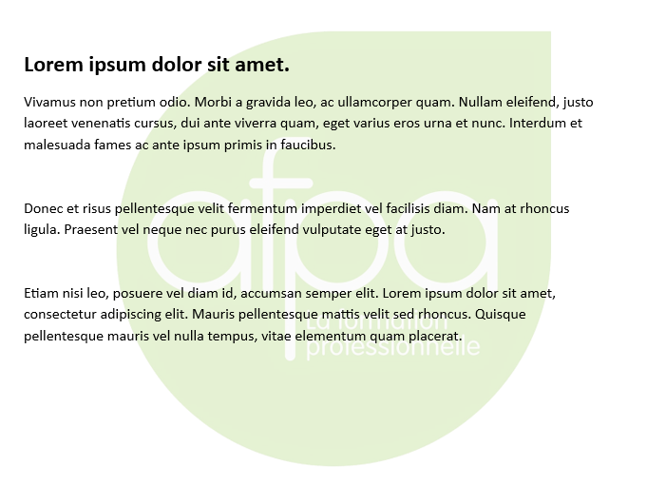

Réaliser un publipostage

Créer la liste de diffusion
- Accéder à Publipostage → Démarrer le publipostage → lettres
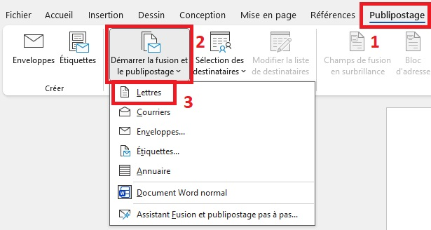
- Taper le corps et faire la mise en page de la lettre à envoyer

Configurer la liste de diffusion
- Sélectionner, créer ou modifier la liste de diffusion
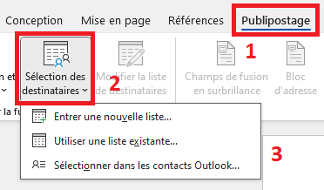
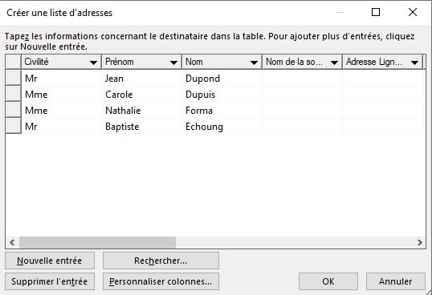
- Une fois créée et/ou modifiée, valider les modification → OK
- Deux fichiers Microsoft Access Database (.mdb) et Microsoft Access Record-Locking Information (.laccdb) seront créés dans le répertoire sélectionné.
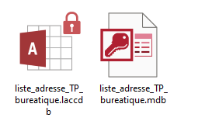

Ajouter du contenu personnalisé
- Accéder à l’onglet Publipostage → Bloc d’adresse
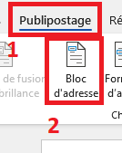
- Choisir le format désiré puis valider → OK
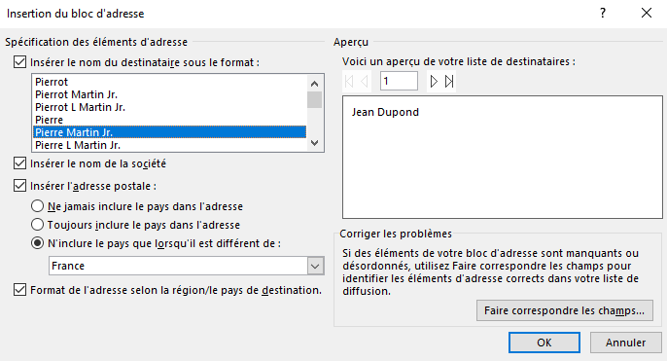
- Sélectionner Formule d’appel
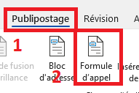

- Choir la formule désirée puis valider → OK
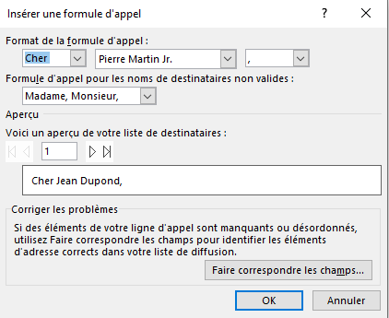
- Penser à savegarder le document Fichier → Enregistrer

Afficher un aperçu et imprimer les lettres
- Accéder à l’onglet Publipostage → Aperçu des résultats
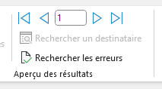
- Choisir les bouton suivant⏵ou précédent⏴pour s’assurer que tout s’affiche comme prévu
- Cliquer sur Terminer et Fusion → Imprimer des document ou Envoyer des courriers…
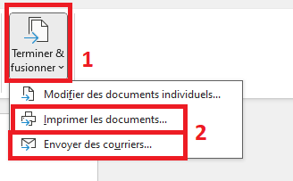
- Enregistrer votre lettre personnalisée Fichier → Enregistrer

Insérer des images, cliparts et formes

Images
- Onglet Insertion → Image
- Sélectionner la source de l’image
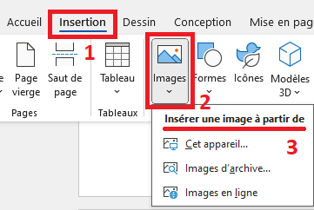
- Redimensionner et déplacer l’image suivant les besoins

Cliparts
- Onglet Insertion → Images en ligne
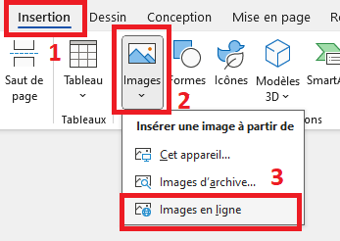

- Une fenêtre s’ouvre avec diverses thématique
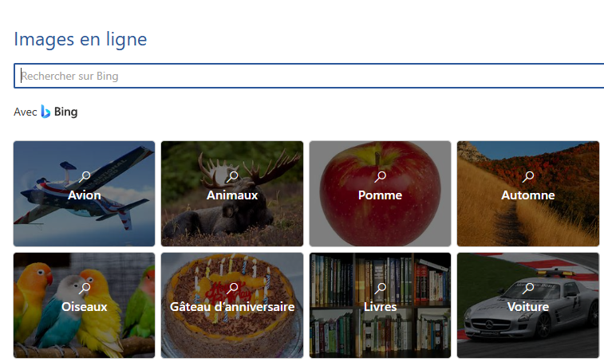

- Si besoin, affiner la recherche à l’aide du champ de recherche
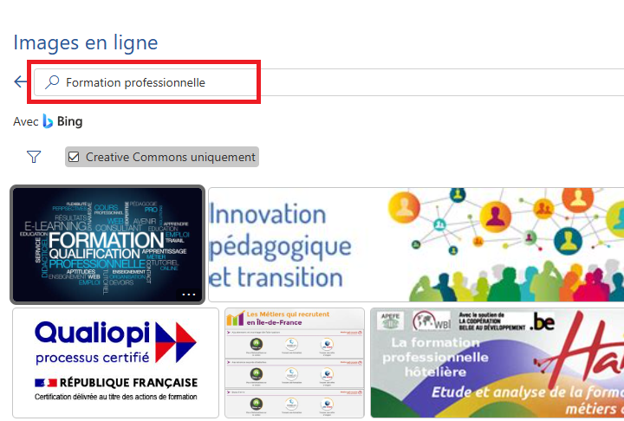

- Menu filtre → Image clipart
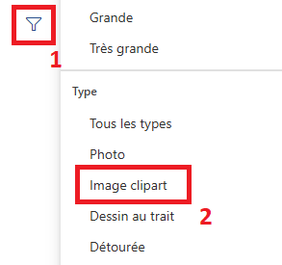
- Sélectionner l’image clipart désirée → Insérer

- Redimensionner l’image si nécessaire

Formes
- Onglet Insertion → Formes
- Dans la liste qui s’ouvre, sélectionner la forme désirée
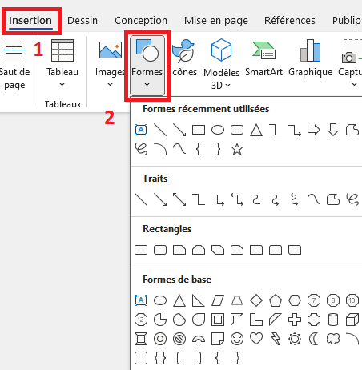

Créer des tableaux
- Onglet Insertion → Tableau → Sélectionner le nombre de cellules désirées
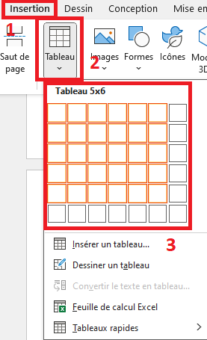
- Modifier les dimensions des cellules si nécessaire


Les différentes protections des documents
- Onglet Fichier → Information → Protéger le document
- Sélectionner la protection désirée
